COMO GESTIONAR UN DATASET
AREAS PROTEGIDAS Arturo Moreno Morales
Fuentes:
https://www.ign.gob.ar/NuestrasActividades/InformacionGeoespacial/CapasSIG
herramientas que vamos a utilizar
- Jupyter notebook
- Pandas
- Database .csv

¿Qué es un dataset?
En resumen
Un dataset es una colección de conjuntos de datos, estructurada de tal manera que la información es organizada de forma sistemática para facilitar el análisis, visualización o el entendimiento de modelos de sistemas.
¿Cómo se estructura?
Normalmente un dataset tiene forma de tabla, donde cada fila y columna representan un dato/variables y sus atributos/registros.
- Filas (registro): Se clasifican como categorías de elementos individuales, como puede ser una persona, una consulta o una identificación.
- Columnas (datos): Son las características o atributos que contiene cada elemento, esta información es lo que termina de definir un dato; como la edad o número de documento.
Obsérvalo como un panel, este tendrá sus filas y columnas; Cada columna identificándose como un ente, y las filas complementando la información de cada ente (columna).

Gestionando un dataset
Para comenzar a trabajar en nuestro dataset, primero debemos conocer nuestro entorno de trabajo, en este caso será Jupyter Notebook.
Una vez hayamos logrado entrar a jupyter notebook y haber instalado y importado todas las dependencias, podremos comenzar a codear.
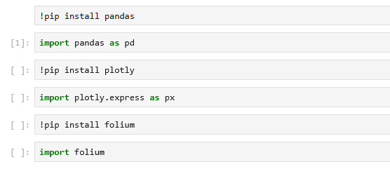
(estos son los comandos para las dependencias que necesitaremos para mas adelante)

Definimos nuestro dataset comenzamos a calcular

Primero asegurémonos de que ya tenemos nuestro dataset en una variable que lea nuestro archivo .csv
Código:
Entonces. . .
¿Cómo podemos observar todas las columnas y atributos de nuestro dataset?
Fácilmente usando la función .head
Código:
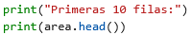

¿Cuáles son los códigos de verificación en nuestro mapa y de dónde los encontramos?
Saber cuáles son los diferentes tipos de áreas protegidas que podemos contener dentro de nuestro entorno es un conocimiento fundamental que nos permite comprender en qué condiciones se manejan (si son tipos de áreas o jurisdicciones) y muestran nuestros puntos de intereses (áreas protegidas) en el mapa.

nuestros códigos de verificación no son más que dos columnas que se dividen en dos;
- por tipo de área
- por jurisdicción
y cada una maneja un subtipo, según la columna encontradas en nuestro dataset (o panel).
Estas siendo las siguientes:
Columna tap (tipo de área):  - Información no disponible  - parque  - Reserva  - Monumento Nacional | Columna jap (jurisdicción):  - Información no disponible  - Nacional  - Provincial  - Municipal  - Privado

Subtipos
Tengo que aclarar que cada subtipo no son más que registros de nuestros códigos de verificación representados por un numero numérico entero que normalmente comienza desde 0.
…Yo no soy un experto, pero para personas con 0% conocimiento en la gestión de datasets (paneles), véanlo de esta manera: ¿tu tienes un DNI cierto? Es una validez numérica que identifica que TU eres TU.
Entonces cada subtipo por ejemplo de jurisdicción (abreviado en nuestra columna como “jap”), se identifica por un numero; 0 = información no disponible, 1 = parque, 2 = reserva, etc.
1Calculo: ¿de todas las áreas de jurisdicción jap, ¿cuál es su subtipo más frecuente?
otro ejemplo: busquemos cual subtipo de áreas protegidas por jurisdicción es la más abundante en nuestro mapa.
utilizaremos “value_counts()” que pertenece a las funciones cálculos de pandas.
Esto nos permitirá saber cuántas veces aparece cada valor único en una columna o DataFrame (contará cuantas veces se repite jap en nuestro dataframe).
Código:
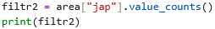
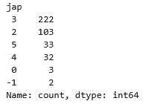
Resultado:

explicación: con una variable, se filtró por jap y sobre ella se hizo una value_counts
Como se observa, el subtipo de jurisdicción PROVINCIAL (3) es la que mas cantidad de apariciones obtiene entre las demás

Las latitudes y longitudes de nuestro mapa, y que información podemos gestionar a través de ellas
Deberías conocer muy bien que son las latitudes y longitudes.
- Latitud: calcula el hemisferio norte y el hemisferio sur.
- Longitud: calcula el hemisferio oeste y el hemisferio este.
Bien, no va más lejos de cómo nos manejamos normalmente a la hora de querer ubicarnos en un “lugar fijo” o definir una zona en la que queramos investigar.
2-Cal: ¿cuál es el valor máximo total de las longitudes y latitudes?
Observemos cual es el valor máximo de nuestras longitudes y latitudes. Con esto quiero decir, cual es la posición más lejana que podemos obtener ubicadas en nuestro mapa utilizando los cálculos que tenemos a nuestra disposición para nuestras longitudes y latitudes.
Obtengamos un valor máximo
Aquí es fundamental utilizar las herramientas que nos permite pandas, Max.() mayormente usada para obtener la “cantidad” máxima de un valor dentro de nuestro dataset (panel).
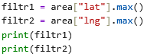
Código:

- Aquí utilizaremos las categorías lat (latitud) y lng (longitud).
Junto a nuestra función de cálculo “.max()” que obtiene el valor máximo de nuestras latitudes y longitudes de la data frame.
Resultado:
esta imagen muestra la longitud y latitud máximo de nuestro mapa.
explicación: se utilizaron por dos filtros diferentes (uno latitud y otro la longitud)
Tomando por dos códigos de verificación
Filtro1: ¿Cuál es el Parques Nacional ubicado más hacia el sur? (tap == 1 y jap == 2)? ¿Y de las Reservas Provinciales (tap == 2 y jap == 3)?
Entonces, imagínate que queremos saber cuál de nuestras áreas protegidas que se clasifiquen como Parques nacionales está más ubicada hacia el sur, teniendo en cuenta los códigos de verificación y que necesitamos tanto el área por su tipo de área y por su jurisdicción, lo primordial seria saber sus subtipos.
Estos siendo:
- Tipo de área (tap 1) = parques
- Jurisdicción (jap 2) = nacionales
Parques nacionales
Entonces, primero utilizamos la función antes vista “max.()” y nos aseguramos cuál es el número de latitud más ubicada hacia el sur.
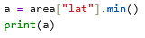
Sabiendo que numero identifica cada subtipo (subdivisión de nuestros códigos de verificación) buscaremos todos los registros de nuestro panel (dataset) que correspondan con “parques provinciales” y sean mayores a la latitud mínima, de esta forma se buscara por cada registro para luego, con un cálculo max.() aclarar que necesitamos, de todos ellos, el nombre del área que esté más cerca al valor otorgado (latitud mínima).
Código:
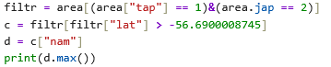
Resultado:

Reservas provinciales
Código:
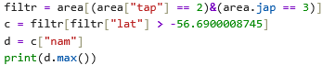
Resultado:

Sin terminar abajo --------

- filtro: filtrar todas las áreas nacionales (tap == 2) que sean menores a la latitud promedio
Primero nos aseguramos cual es la latitud total promedio de todas las áreas nacionales:
Código:
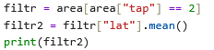
Resultado:
Ahora filtramos por el número que nos dio:
Código:
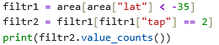
Resultado:
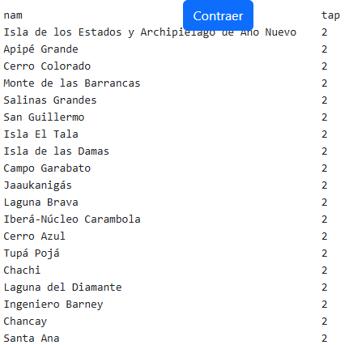
(como se puede ver, se filtraron por el nombre de todas las áreas con subtipo tap 2)
explicación: utilizamos dos filtros, una variable para establecer el punto de salida para comenzar a filtrar (filtr1) y otro que establece el tipo jap 2 por el que se va a filtrar.

- ¿cuál es el área protegida cuyo código gid es 262?
Código:
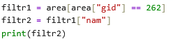
Resultado:
explicación: se filtró primero con una variable que almacena el código gid.
luego con otra variable se filtró por el nombre del área.

- Gráfico: crear un gráfico potly bar que identifique todos los tipos jurisdicción (tap) ¿cuál es el tipo de área de jurisdicción más frecuente?
¿Cómo funciona potly?
  - Potly contrae consigo una serie de funciones (.bar, .scatter, .line .pie)
  - Lo primero que debemos hacer al comenzar a usar unas de estas fuciones, es establecer una variable que contenga consigo la función potly que queramos utilizar (en este caso fig = px.bar)
Código:
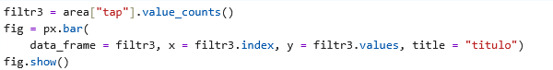
Resultado:
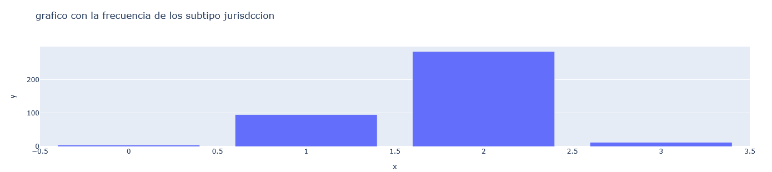

explicación: aqui se utilizo la herramienta potly bar, filtrando por tap, para mostrar cual area tipo jurisdiccion es mas frecuente. (x = valor y = frecuencia)

- ¿Cuál es el tipo de área protegida (tap) mayor a la longitud (lng) promedio más frecuente?
Código:

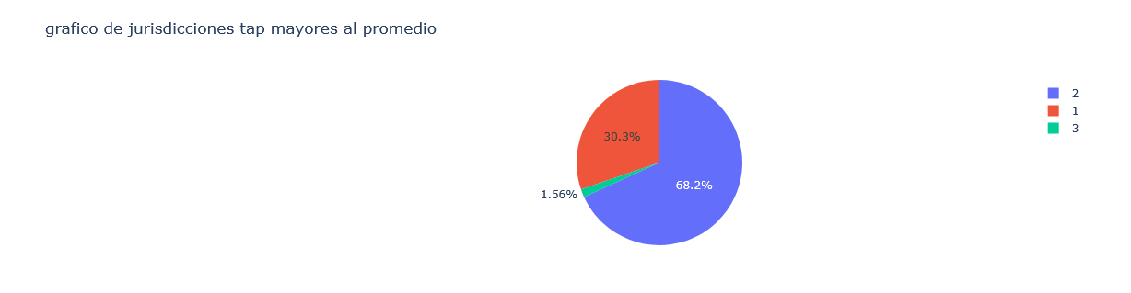
Resultado:

explicación: aquí se utilizó la herramienta potly pie, se filtró por dos variables distintas; una que guardaba el promedio de longitud lng, y otra que lo filtraba por tipo tap.

- grafico: utilizando potly line; queremos generar un grafico que muestre la latitud de todas las areas protegidas; parques nacionales ("tap 1" y "jap 2") menores al promedio ¿cual es el parque nacional con menos latitud?
Código:

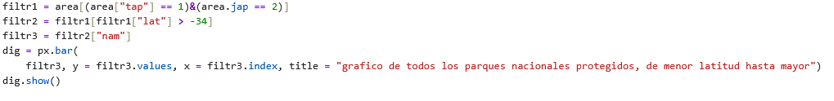

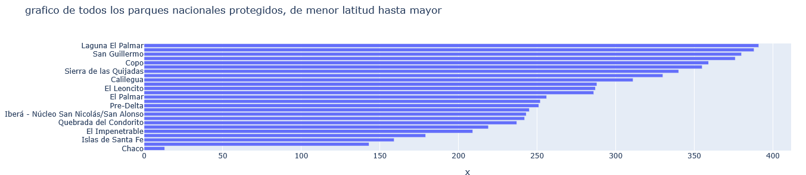
Resultado:

explicación: utilizando la función "&" para adjuntar dos instancias como una sola variable (parques naciones = tap 1 y jap 2) y filtrando luego por latitud nombre, con potly line creamos nuestro gráfico.

- mapa: filtrar visualmente con un mapa todas las áreas protegidas tipo parque (tap = 1)

¿Como utilizamos mapas? (folium)

Para empezar, tendremos que establecer los attr (atribuye al mapa, el texto que indica la fuente utilizada.) y tiles (indica qué mapa base utilizar.) que irán en nuestro folium.tilelayer

Igual que con potly, para usarlo tendremos que establecer una variable que instancie nuestro mapa folium.map.
Como último procedimiento también necesitaremos una iteración “for i” para nuestro folium.marker (esto nos permitirá marcar puntos en nuestro mapa).

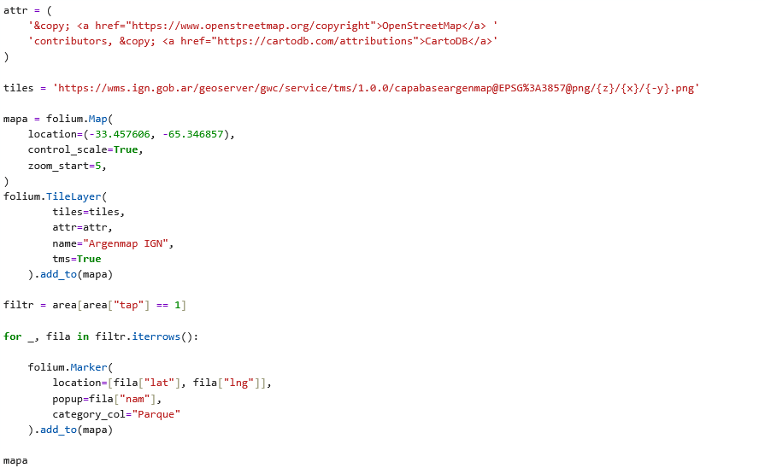
Código:

Resultado:
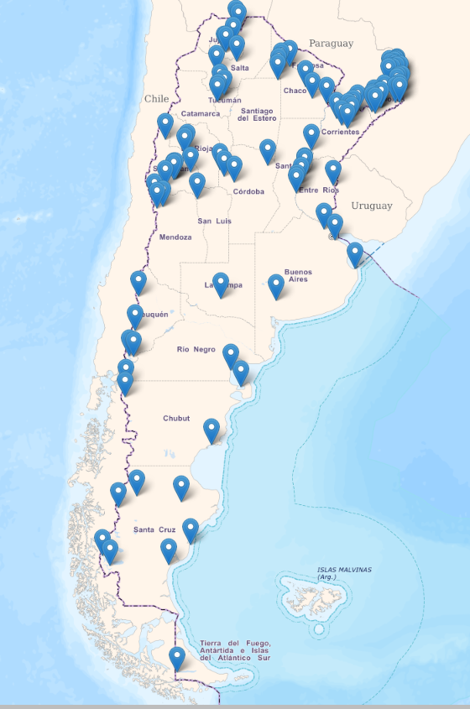

explicación: se establecio una variable con folium.map (mapa1 = folium.map("atributos")), entonces map1 es la variable contiene el mapa que vamos a utilizar. luego se filtro por tap == 1, utilizando una iteracion for y folium.marker (aqui se establecio la latitud y longitud, y popup los nombres por fila), añadiendose finalmente a nuestra variable mapa.

10) filtrar y diferenciar por color todas las áreas protegidas tipo área parque(tap = 1) y jurisdicción provincial (jap = 3)
Código:
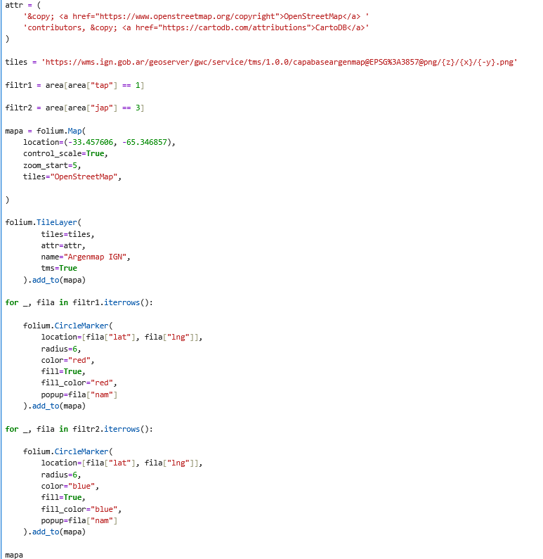

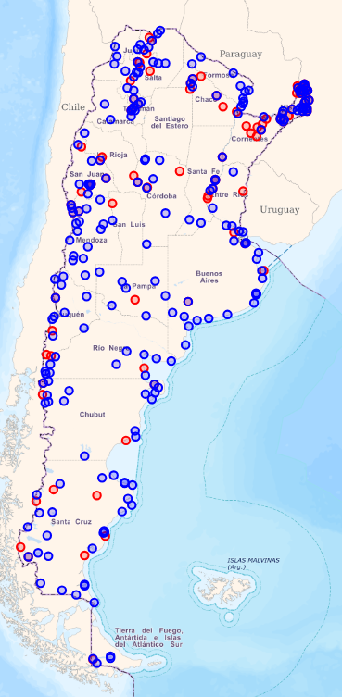
Resultado:

explicación: aquí añadí dos variables, cada una filtrando tap = 1 y jap = 3 cada folium.circlemarker representa la forma que se filtraran por color su variable correspondiente en el mapa

